Praktijkgericht onderzoek: klimaatframing bij de kranten het AD en de NRC
Naam: Yim Goemans
Docent: Vincent van der Maaden
Schooljaar: 2025-2026
Studentennummer: 1805874

Inhoud
Inleiding 3
Wat is framing? 4
Hoe wordt het klimaat geframed in de journalistiek? 5
Welke thema’s rondom klimaatverandering komen veel voor? 6
Methode 7
Resultaten 9
Discussie en conclusie 13
Bronnenlijst 15
Bijlage 16

Inleiding
Klimaatnieuws is alomtegenwoordig. Het ene moment wordt er gepleit om minder gas en olie te produceren, het andere moment is er een demonstratie op het Malieveld van Extinction Rebellion en discussiëren de partijen erop los over de stikstofcrisis in de Tweede Kamer. Dat het onderwerp onvermijdelijk is, staat buiten kijf en elke media-outlet geeft er zijn eigen draai aan. De manier waarop er wordt gekeken naar het klimaat kan tamelijk verschillen per land en ook per medium in een land. Villamedia (2021) heeft een artikel geschreven over hoe verschillende media berichtgeven over dit beruchte onderwerp naar aanleiding van de klimaatconferentie in Glasgow. Het artikel benoemt dat klimaatjournalisten merken dat de klimaatverandering steeds meer als feit staat in plaats van de discussie of het daadwerkelijk bestaat. De focus ligt meer op hoe erg is het, wat moeten we doen en welke oplossingen zijn er. Daarnaast is er momenteel ook een spanning tussen activeren en informeren. In het specifiek gaat het om hoe men ervoor zorgt dat urgentie wordt benoemd, maar zonder al te veel paniek te zaaien met informatie die klopt uiteraard. Ook benoemt het artikel dat de klimaatverandering een complex onderwerp is en de media proberen ook daarom klimaat te laten doorschijnen in tevens andere thema’s dan alleen het kopje ‘wetenschap’.
Pakhuis de Zwager (2024) heeft klimaatjournalist Jaap Tielbeke geïnterviewd over de media en de verantwoordelijkheid van de media in berichtgevingen over de klimaatcrisis. Ook dit artikel gaat over hóé er wordt geschreven over het klimaat (i.e. alarmeren of informeren) en de diversere benaderingen met allerlei formats voor verschillende publieken. Wat interessant is dat ook Tielbeke stelt dat er een trend is dat klimaatnieuws niet alleen maar in de wetenschapsrubrieken voorkomen, maar ook in ander nieuws wordt verweven.
Dit roept de vraag op: in welk ander nieuws komt het onderwerp klimaat dan naar voren? Uit deze nieuwsgierigheid is de volgende hoofdvraag ontstaan. Deze vraag is afgebakend voor het onderzoek zodat hier uiteindelijk een concreet antwoord uit kan komen. Deze wordt hieronder benoemd:
- Welke frames rondom de klimaatverandering benadrukken de kranten het Algemeen Dagblad (AD) en NRC Handelsblad (NRC) sinds 11 november 2024 tot en met 11 november 2025?
Voor deze hoofdvraag zijn de volgende deelvragen opgesteld om een beter beeld te krijgen van het aangekaarte thema:
- Wat is framing?
- Hoe wordt het klimaat geframed in de journalistiek?
- Welke thema’s rondom klimaatverandering komen veel voor?
- Hoe vaak komen de frames politiek en beleid, economie en industrie, maatschappij en gedrag, en wetenschap en natuur voor in de berichtgeving van het AD en de NRC?
Aan het einde van dit onderzoek wordt er gediscussieerd over de resultaten en wordt er een conclusie getrokken.

Wat is framing?
Om te begrijpen hoe het klimaat wordt geframed in de media, is het belangrijk om te definiëren wat framing eigenlijk inhoudt. De framing-theorie kent vele interpretaties. Entman (1993) definieert framing als het selecteren en benadrukken van bepaalde aspecten van de werkelijkheid. Hierdoor brengt de schrijver een narratief naar voren dat een bepaalde interpretatie promoot met alleen de gewenste aspecten waar andere punten er buiten vallen (i.e. het raamwerk). Volgens De Vreese (2005) verloopt framing in verschillende fases, namelijk: frame-building, frame-setting en de gevolgen van framing op zowel individueel als maatschappelijk niveau. Frame-building gaat over de factoren die de structurele kwaliteit beïnvloeden van de nieuwsframes. Frame-setting refereert aan de interactie tussen de media en de voorkennis van de gebruikers. Frames kunnen invloed uitoefenen op hoe mensen informatie opnemen, beredeneren en gebeurtenissen beoordelen. De gevolgen kunnen individueel en/of maatschappelijk zijn. Voor het individu kan framing diens houding tegenover een onderwerp veranderen en voor de maatschappij kan het bijdragen aan de vorming van maatschappelijke acties zoals gezamenlijke acties en politiek debat.

Twee andere belangrijke concepten die zich tot framing betrekken zijn priming en agenda-setting.
Ideeën en concepten krijgen door framing meer nadruk en ze lijken daardoor belangrijker (Lyengar & Simon, 1993). Lezers hebben vaak al een bepaald beeld van een nieuwsgebeurtenis. Ze zijn al geprimed op onderwerpen en ideeën die ze belangrijk vinden door blootstelling aan talloze ervaringen. En dat beeld kan door een frame nog sterker worden. Ook agenda-setting heeft betrekking tot framing. Dit houdt in dat de media de macht hebben om te bepalen welke onderwerpen de aandacht krijgen. Na een aanslag bijvoorbeeld praat iedereen hier over, omdat ze dit op tv hebben gezien (Dearing & Rogers). Daarnaast kan de politieke agenda als gevolg daarvan worden aangepast, omdat iedereen het over het onderwerp heeft. Agenda-setting kan dus bepalen welke onderwerpen aan het licht komen. Deze onderwerpen kunnen vervolgens in een bepaald licht worden gezet (framing) en op den duur ontstaat er een bepaald beeld bij het publiek (priming).

Momenteel is het Israël-Palestinaconflict een hot topic in de media en ook hier is er sprake van framing. Shahzad, Qazi en Shehzad (2023) hebben onderzoek gedaan hoe Al Jazeera, RT news, CNN, en de BBC berichtgaven over dit onderwerp. Ze keken onder andere naar het conflict-frame en responsability-frame. Zo benadrukten BBC en CNN vaker de gewelddadige aspecten van de situatie (conflict-frame) terwijl Al Jazeera en RT meer aandacht besteedden aan de vraag wie verantwoordelijk is voor het conflict en escalaties (responsability-frame). Ook kwam sterk naar voren dat Al Jazeera en RT meer aandacht gaven aan het perspectief van de Palestijnen, een pro-Palestina-frame als het ware. BBC en CNN daarentegen gaven juist meer aandacht aan het perspectief van Israël. Deze resultaten laten zien hoe framing de publieke perceptie van dit conflict kan beïnvloeden. Daarnaast toont het ook hoe verschillende media verschillende perspectieven kunnen plaatsen in hun berichtgeving.

Het volgende hoofdstuk zal zich meer richten op hoe het klimaat in de media wordt geframed. Ook zal het kijken naar welke frames er veel voorkomen met hier en daar voorbeelden.

Hoe wordt het klimaat geframed in de journalistiek?
Klimaat komt op allerlei manieren in het nieuws. Zo zijn er artikelen over prijsverhogingen door slechte oogsten die dan weer worden verwijt aan de klimaatveranderingen, een politiek debat over de stikstofcrisis in Nederland, of hulpartikelen hoe men het beste zijn CO2-afdruk kan verminderen. Elk klimaatnieuwsitem wordt vooraf publicatie al in een bepaald jasje gestopt. Het gaat om een complex onderwerp waar de massamedia de belangrijkste informatiebron zijn voor de meesten. (Klimaat)journalisten spelen dan ook een belangrijke rol als poortwachter, gezien zij bepalen wat er aan het licht komt.
Liu en Huang (2022) deden een interessant en relatief simpel onderzoek naar klimaatframing. Zij onderzochten hoe de twee termen ‘climate change’ en ‘global warming’ worden gebruikt in de New York Times. Hun belangrijkste bevindingen waren als volgt: Voor 2008 werd global warming vaker gebruikt dan climate change en na 2008 is dit juist omgedraaid. Climate change werd vaker in verband gebracht met de thema’s politiek, economie, voedsel en werkgelegenheid terwijl global warming meer nadruk legde op wetenschappelijke aspecten zoals temperatuurverandering en gasemissies. Hoewel deze termen vaak als synoniemen worden gezien gebruikt de krant deze op subtiel verschillende manieren. Climate change wordt breder en gepolitiseerder geframed, terwijl global warming zicht meer richt op de wetenschappelijke kant van het probleem.
Een bekende zaak in Nederland over dit thema was Milieudefensie tegen Shell. Hier heeft Prins (2023) een interessant onderzoek over gedaan. Het was weliswaar een masterscriptie, maar de inzichten en methode uit dat onderzoek passen goed bij dit huidige onderzoek. Zij onderzocht hoe vier Nederlandse kranten deze klimaatzaak frameden. Daaruit kwamen vier frames: redmiddel-frame, ondemocratisch-frame, carbon lock-in-frame en ordinary man-frame. Uit de resultaten bleek dat er een duidelijke scheiding was tussen links- en rechtsgeoriënteerde kranten. Links benadrukte voornamelijk de urgentie van de klimaatcrisis en de verantwoordelijkheid van Shell, terwijl rechts juist op negatieve economische gevolgen focuste.
Een ander interessant onderzoek van Dasandi et al. (2022) deed grootschalig onderzoek naar hoe verschillende klimaatboodschappen publieke steun beïnvloedden. De onderzoekers testte vier kenmerken van framing waaronder ‘thema’s’ bij deelnemers uit vijf landen. Het ging hier om de frames: gezondheid, milieu, economie en migratie. De belangrijkste bevindingen waren onder andere dat frames over gezondheid, milieu in een positief jasje steun voor klimaatbeleid vergroten.

Welke thema’s rondom klimaatverandering komen veel voor?
Er zijn talloze frames die worden toegepast door verschillende partijen omtrent de klimaatverandering. In het buitenland, bijvoorbeeld Canada, ziet men dat vooral de politieke en conflictrijke frames de Canadese nieuwsmedia domineren (Stoddart et al., 2016). Klimaatverandering wordt vaak gepresenteerd als object van politieke strijd tussen verschillende partijen. Hierdoor richten de media zich meer op verantwoordelijkheid en wie gelijk heeft dan op de wetenschappelijke inhoud. Daarnaast komen extreme gebeurtenissen zoals extreme weersomstandigheden ook vaak voor in de Canadese media.

De manier waarop Canadese nieuwsmedia de klimaatverandering framen is sterk in lijn met ander bestaand onderzoek. Zo bleek uit onderzoek van Schäfer (2015) dat in dit thema pakweg vier veelvoorkomende frames het debat domineren: klimaatverandering als probleem, wetenschappelijke onzekerheid, economische ontwikkeling, en innovatie en modernisering. Belangrijke punten om nog te benoemen uit ditzelfde onderzoek zijn als volgt. Nieuwsselectie is volgens dit onderzoek scheef, omdat de media meer aandacht geven aan extreme gebeurtenissen, controverses en conflicten dan aan wetenschappelijke ontwikkelingen. Daarnaast benoemt Schäfer ook dat een False Balance veelvuldig voorkomt. Dit houdt in dat sommige media sceptische stemmen soms te veel ruimte geven. Dit zorgt voor een onbalans doordat onwetenschappelijke of foutieve meningen evenveel ruimte krijgen als wetenschappelijk onderbouwde kennis.

Ook is er onderzoek gedaan naar klimaatframing van twee Franse kranten én twee Nederlandse kranten en hoe deze de jaarlijkse klimaatconferenties van de Verenigde Naties rapporteren (Dirikx & Gelders, 2010). Ze deden kwantitatief onderzoek naar de Volkskrant en NRC Handelsblad. Ze keken naar de volgende frames: (attribution of) responsibility-frame, human interest-frame, conflictframe, morality frame en (economic) consequenties-frame. Uiteindelijk bleek het consequenties-frame te domineren in het merendeel van alle artikelen. Met andere woorden, de meeste artikelen die waren onderzocht schreven voornamelijk over verliezen en winsten, kosten en (economische) consequenties indien er wel of geen actie wordt ondernomen. Daarnaast kwam ook het responsibility-frame vaak voor. Wat op valt is dat juist het conflictframe minder vaak voorkwam dan de eerdergenoemde, maar wel iets meer dan het human interest-frame. Dit staat haaks aan wat er uit eerdergenoemde onderzoeken uitkwam.

Methode
Dit onderzoek zal kijken naar welke thema’s voornamelijk voorkomen rondom het onderwerp klimaatverandering. Het zal alleen om artikelen gaan van de twee Nederlandse kranten NRC Handelsblad (NRC) en het Algemeen Dagblad (AD) vanaf de periode 11 november 2024 tot en met 11 november 2025. Deze twee kranten zijn gekozen vanwege hun diverse redactionele profielen, respectievelijk kwaliteit/progressief-liberaal en mainstream/centrum-georiënteerd, zodat een breed beeld wordt gerepresenteerd van het Nederlandse medialandschap. De aanvankelijke keuze voor de Telegraaf is in een vroeg stadium opnieuw beoordeeld, omdat deze krant in de gekozen tijdsperiode nauwelijks relevante achtergrondartikelen publiceerde over de klimaatverandering en de beschikbare artikelen waren voornamelijk opiniestukken.
De tijdsperiode is uitgekozen omdat het een recente tijdsperiode omvat en rond deze data spelen de twee grootste klimaattoppen van de Verenigde Naties, respectievelijk die in Azerbeidzjan en Brazilië die dit onderwerp extra aandacht geven in de media. Er werd naar alle soorten artikelen gekeken om een breed beeld te krijgen van de krant en haar framekeuzes.
Voor dit onderzoek wordt voornamelijk een kwantitatieve benadering gebruikt. Dit betekent dat er een vraag aan bod komt waarin hoeveelheden en aantallen te pas komen en dus geen lijstjes met oplossingen uit andere bronnen. Het gaat hier specifiek om statistieken, cijfers en getallen in plaats van uitspraken en meningen. Dat laatst genoemde komt juist voor bij kwalitatief onderzoek (Koetsenruijter & Hout, 2018). Dit onderzoek heeft gebruik gemaakt van de database NexusUni om de juiste artikelen te vinden. Hierbij is uitsluitend het volgende zoekwoord gebruikt:
- Klimaatverandering
Dit is gedaan omdat deze term veel wordt gebruikt in dit thema en andere termen kunnen wellicht te sturend zijn. Denk zoal aan de term klimaatbeleid die zich teveel richt op politiek of klimaattop die voornamelijk artikelen zal laten zien over de klimaatconferentie van de Verenigde Naties. De gekozen frames zijn als volgt:
- Politiek en beleid:
Indicatoren:
- Focus op nationale of internationale politiek
- Beleidsmaatregelen, wetten, akkoorden
- Politieke actoren als hoofdrolspeler
Kernwoorden: regering, beleid, COP, gemeente
- Economie en industrie:
Indicatoren:
- Financiële consequenties
- Bedrijven of sectoren staan centraal
- Economische belangen of risico’s
Kernwoorden: kosten, investeringen, subsidies, bedrijven
- Maatschappij en gedrag:
Indicatoren:
- Gedrag of keuzes van burgers
- Sociale ongelijkheid of rechtvaardigheid
- Leefstijl, persoonlijke verhalen en dagelijkse praktijk
Kernwoorden: burgers, cultuur, protesten, activisme
- Wetenschap en natuur:
Indicatoren:
- Wetenschappelijk onderzoek of data
- Natuurlijke processen of gevolgen
- Experts of instituten als bron
Kernwoorden: Onderzoek, klimaatmodellen, IPCC, biodiversiteit
Bij deze frames staan ook de indicatoren die belangrijk zijn om te scannen of een artikel bij dat frame werd geplaatst. Als de indicatoren overeenkwamen met de titel en inleiding van het artikel, werd het artikel meegerekend bij het desbetreffende frame. Het frame dat het dominantst naar voren kwam werd gekozen. Dit is omdat er heel af en toe een artikel was waarbij er indicatoren waren die bij twee of meer frames pasten. Kernwoorden zijn er ook bij geplaatst die hierbij als steun kunnen fungeren, maar zijn niet per se leidend. Deze frames zijn vergelijkbaar uit eerdere onderzoeken van Dasandi et al. (2022) en Dirikx en Gelders (2010). Beide onderzoeken keken naar verschillende thema’s in klimaatverandering. Daarnaast deed het tweede genoemde onderzoek een methode met vragen die lijkt op de methode van indicatoren om te bepalen bij welk frame een artikel hoort. Alle data en antwoorden worden bijgehouden in een Excel-codeboek.
Daarnaast is er ook een kleinschalige enquête uitgevoerd onder consumenten van deze twee kranten om een beter beeld te krijgen hoe zij de kranten ervaren wat betreft de gekozen frames. De enquête is gemaakt via Google Forms en deze is te vinden via de link in de bijlage. De antwoorden staan in het Excel-codeboek. De respondenten hoefden alleen hun voornaam door te geven en deze blijven anoniem indien de resultaten worden gepubliceerd om privacy te waarborgen. Dit is dan ook benoemd in de enquête. De resultaten zijn bedoeld om een breder beeld te krijgen op de hoofdvraag vanuit het perspectief van consumenten. Echter zal het data-onderzoek het hoofdonderzoek vertegenwoordigen. Daarom is deze enquête kleinschaliger en puur aanvullend.

Resultaten
Frameresultaten:
In het data-onderzoek zijn de volgende resultaten naar voren gekomen. De hoogtepunten worden hier benoemd, maar voor meer details over de data, raadpleeg het Excel-bestand Codeboek onderzoek en enquête framing klimaat Yim G. De uitschieter bij het AD is frame 3 (maatschappij en gedrag) met maar liefst 73 artikelen, die in dit frame passen, van het totaal aantal geanalyseerde artikelen, namelijk 150 artikelen. Op de tweede plaats komt frame 1 (politiek en beleid) met 38 artikelen en daarna volgen respectievelijk frame 4 (wetenschap en natuur) met 24 artikelen en frame 2 (economie en industrie) met slechts 15 artikelen.

Frames | aantal totaal AD | Aantal NRC | Totaal
Politiek en beleid (1) | 38 | 53 | 91
Economie en industrie (2) | 15 | 17 | 32
Maatschappij en gedrag (3) | 73 | 40 | 113
Wetenschap en natuur (4) | 24 | 40 | 64
Tabel 1

Bij de NRC is de koploper frame 1 met 53 artikelen. Dit wordt al snel gevolgd door zowel frame 3 als 4 met allebei 40 artikelen. Frame 2 heeft het kleinste aantal met 17 artikelen van het totaal. Als we naar het totaal aantal-frames kijken van allebei de kranten is de grote winnaar frame 3 en op de tweede plaats frame 1, al is er een duidelijk verschil tussen de kranten en welke frames zij eerder toepassen in hun artikelen.

Om deze gegevens in een ander perspectief te plaatsen, kunnen we kijken naar percentages. Hieruit blijkt dus dat het frame maatschappij en gedrag 48,6% beslaat bij het AD. Dat is bijna de helft van de geanalyseerde kranten. Bij de NRC is de koploper bescheidener. Het gaat hier om 35,3%, iets meer dan een derde van alle geanalyseerde artikelen. Uit beide kranten blijkt dat het frame economie en industrie het minst voorkwam, bij het AD slechts 10% en bij de NRC 11,3%.

Frames | Aantal AD | Aantal NRC
Politiek en beleid (in %)* | 25,3 | 35,3
Economie en industrie (in %)* | 10 | 11,3
Maatschappij en gedrag (in %)* | 48,6 | 26,7
Wetenschap en natuur (in %)* | 16 | 26,7
*Afgerond naar één getal achter de komma waar nodig
Tabel 2

Enquêteresultaten:
In de enquête zijn de volgende resultaten naar voren gekomen. Voor gedetailleerdere informatie, raadpleeg dan het Excel-bestand Codeboek onderzoek en enquête framing klimaat Yim G. Er waren 13 respondenten die de NRC lezen en 10 die het AD lezen. Dit betekent dat er iets meer gegevens zijn over de NRC in deze enquête. In totaal waren er 23 respondenten.

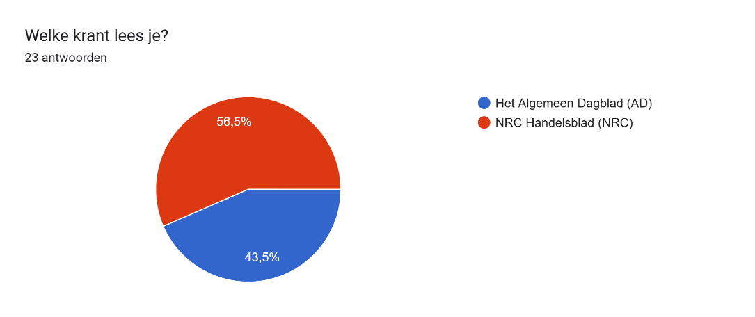
Figuur 1
Bij beide kranten was het duidelijk dat de respondenten vonden dat de klimaatverandering voldoende werd gerepresenteerd in de gekozen kranten met 69,6% die dit stemden als we kijken bij alle respondenten. De antwoorden zijn weergeven in figuur 2.
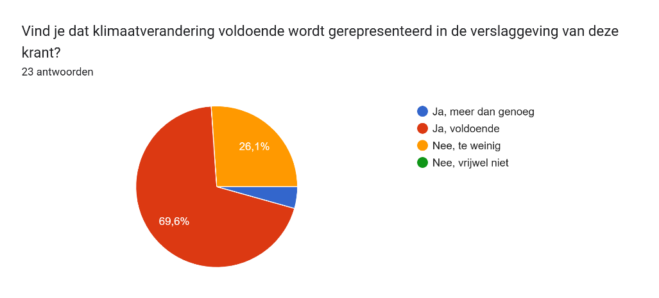
Figuur 2

Ook is er onder andere gevraagd aan de respondenten welke thema’s in klimaatberichtgeving naar hun gevoel het vaakst tegenkomen in hun gekozen krant. Bij het AD vonden respondenten dat het thema politiek en beleid het meest voorkwam in diens berichtgeving, wat 43% beslaat van het totaal aantal stemmen. Op de tweede plek kwam het thema wetenschap en natuur. Opvallend is dat het thema maatschappij en gedrag naar het gevoel van de AD-respondenten niet naar voren kwam in de berichtgeving van het AD. De antwoorden zijn weergegeven in figuur 3 en 4.

Figuur 3

Figuur 4
Bij de NRC hebben de respondenten ook voornamelijk op het thema politiek en beleid gestemd met een vergelijkbaar percentage als bij de stemmen bij het AD. Daarna volgt juist het thema maatschappij en gedrag, wat 25% van het totaal aantal stemmen betreft. Wat juist het laagst scoorde was het thema wetenschap en natuur, wat slechts 12% beslaat van het totaal aantal stemmen. De antwoorden zijn weergeven in figuur 5 en 6.

Figuur 5

Figuur 6

Discussie en conclusie
In dit onderzoek is er gekeken hoe het onderwerp klimaat wordt geframed in de journalistiek. In het bijzonder werd er gekeken welke frames rondom dit onderwerp veelal voorkwamen bij de Nederlandse kranten het AD en de NRC. Hiervoor is er een data-onderzoek gedaan om te kijken welke thema’s veel voorkwamen in hun berichtgeving. Het ging om de volgende vier frames die werden gebruikt:
- Politiek en beleid
- Economie en industrie
- Maatschappij en gedrag
- Wetenschap en natuur
Ook is er een enquête uitgevoerd bij consumenten van deze twee kranten om extra inzichten te krijgen in hoe zij de kranten ervaren wat betreft het onderwerp klimaat.
In deze sectie zal worden getracht antwoord te geven op de hoofd- en deelvragen van dit onderzoek. Te beginnen met de eerste drie vragen van het onderzoek:
- Wat is framing?
- Hoe wordt het klimaat geframed in de journalistiek?
- welke thema’s rondom klimaatverandering komen veel voor?
In het eerste hoofdstuk is vastgesteld dat framen het selecteren en benadrukken is van bepaalde aspecten van de werkelijkheid. Hierdoor brengt de schrijver, in dit geval de journalist, een narratief naar voren in diens artikel dat een bepaalde interpretatie promoot met alleen de gewenste aspecten en er dus andere informatie wegvalt. Dit heeft invloed op de lezers, want die krijgt slechts een gedeelte van het hele verhaal in een nieuwsproductie. Dit zie je ook gebeuren bij het onderwerp klimaat. Zo zijn er verschillende onderzoeken uitgevoerd in het verleden die keken naar bijvoorbeeld terminologie of frames zoals responsibility-frame, of conflictframe, maar ook frames gebaseerd op thema’s zoals gezondheid, migratie en economie.
In de inleiding werd al benoemd dat er recent een trend is te zien in het medialandschap dat klimaatnieuws steeds vaker ook in ander nieuws wordt verweven. Dit is dan ook de aanleiding om te kijken in welke thema’s steeds het onderwerp klimaat veel voorkomt. Uit de gedane literatuuranalyse zijn dan ook de vier frames aan het begin van dit laatste hoofdstuk en de methodiek vastgesteld om het huidige onderzoek uit te voeren. Met de resultaten zal worden geprobeerd om de laatste deelvraag, die al een gedeelte van de hoofdvraag bevat, te beantwoorden. Hierdoor wordt zodoende ook de hoofdvraag beantwoord.
- Hoe vaak komen de frames politiek en beleid, economie en industrie, maatschappij en gedrag, en wetenschap en natuur voor in de berichtgeving van het AD en de NRC?
- Welke frames rondom de klimaatverandering benadrukken de kranten het Algemeen Dagblad (AD) en NRC Handelsblad (NRC) sinds 11 november 2024 tot en met 11 november 2025?
Uit de resultaten is gebleken dat het AD graag het frame maatschappij en gedrag gebruikt in diens berichtgeving. Voor de NRC is de koploper het frame politiek en beleid. Wel valt opvalt dat het AD een grotere onbalans heeft tussen de frames, waarin de andere frames veel minder aan bod komen dan bij de NRC. Daarnaast spenderen beide kranten weinig aandacht voor het frame economie en industrie.
Interessant is dat uit de enquête blijkt dat de respondenten het gevoel hebben dat het frame politiek en beleid het meest wordt belicht in de berichtgeving van beide kranten wat betreft het onderwerp klimaat. Dat is in lijn met de data van de NRC, maar niet van het AD. Dit laat blijken dat de consumentenperceptie anders is dan het daadwerkelijke framegebruik van de redacties van deze twee kranten. Dit kan misschien wijzen op de dominantie van het politiek en beleidsframe en dat die sterker blijft hangen dan de andere frames.
Kortom, Dit onderzoek keek naar framing van het klimaat in het AD en de NRC sinds 11 november 2024 tot en met 11 november 2025. Dit onderzoek heeft zich slechts op twee Nederlandse kranten gefocust. Er is meer onderzoek nodig om een nog breder beeld te krijgen hoe het klimaat wordt geframed in de journalistiek. Ook is er een grotere sample nodig bij de enquête om een accurater beeld te krijgen. Wel geeft dit onderzoek meer perspectief over framing van het klimaat uit zowel data-onderzoek als uit de ervaring van consumenten. Uit dit onderzoek blijkt namelijk dat het AD en de NRC een andere agenda hebben als het gaat om het thema klimaat in hun berichtgevingen. Hier is ook een duidelijke onbalans te zien bij beide kranten. Deze onbalans is ook nog ééns sterker bij het AD. Dit doet onder andere de volgende vragen rijzen: kiezen deze kranten er opzettelijk voor om het klimaat wel te laten doorschemeren in bepaalde thema’s en in andere niet? Verschillen lezers van het AD en de NRC in hun houding tegenover het klimaat door de manier waarop klimaatonderwerpen worden geframed? Dit onderzoek kan bijdragen aan toekomstig onderzoek over klimaatframing.

Bronnenlijst
Dasandi, N., Graham, H., Hudson, D., Jankin, S., Van Heerde-Hudson, J., & Watts, N. (2022). Positive, global, and health or environment framing bolsters public support for climate policies. Communications Earth & Environment, 3(1), 239.

De Vreese, C. H. (2005). News framing: Theory and typology. Information design journal+ document design, 13(1), 51-62.

Dearing, J., & Rogers, E. (1988). Agenda-setting research: Where has it been, where is it going. Communication yearbook, 11(1), 555-594.

Dirikx, A., & Gelders, D. (2010). To frame is to explain: A deductive frame-analysis of Dutch and French climate change coverage during the annual UN Conferences of the Parties. Public understanding of science, 19(6), 732-742.

Entman, R. M. (1993). Framing: Towards clarification of a fractured paradigm. McQuail's reader in mass communication theory, 390, 397.

Iyengar, S., & Simon, A. (1993). News coverage of the Gulf Crisis and public opinion - A study of agenda-setting, priming, and framing. Communication Research, 20, 365-383.

Koetsenruijter, W., & van Hout, T. (2018). Methode voor journalism studies (pp. 159-172). Amsterdam Boom.

Liu, M., & Huang, J. (2022). “Climate change” vs.“global warming”: A corpus-assisted discourse analysis of two popular terms in The New York Times. Journal of World Languages, 8(1), 34-55.

Pakhuis de Zwijger (2024, 1 november). Journalistiek in crisistijd. Geraadpleegd op 3 oktober 2025, van https://dezwijger.nl/nieuws/journalistiek-in-crisistijd

Prins, K. L. (2023). Activism through the courts: How the Dutch media framed the climate case of Milieudefensie et al. vs Shell.

Schäfer, M. S. (2015). Climate change and the media. In M. S. Schäfer (Ed.), International Encyclopedia of the Social & Behavioral Sciences, 2(3), 853-859.

Shahzad, F., Qazi, T. A., & Shehzad, R. (2023). Framing of Israel and Palestine Conflict in RT news, Al-Jazeera, CNN & BBC News. Global Digital & Print Media Review, 6(II), 1-14.

Stoddart, M. C. J., Shwom, R., & Jordan, A. (2016). Canadian news media coverage of climate change: A content analysis. Sociology of Natural Resources, 29(6), 693–711.

Villamedia (2021, 18 oktober). Mediaklimaat. Hoe berichten de media over klimaatverandering? Villamedia. Geraadpleegd op 19 september 2025, van https://www.villamedia.nl/artikel/mediaklimaat-hoe-berichten-de-media-over-klimaatverandering

Bijlage
Link naar de enquête over klimaatframing bij de kranten het AD en de NRC: https://docs.google.com/forms/d/e/1FAIpQLSdblOvHnjFNcNgpcYj6gn8r_9sziHmkBjkulA2DaEQpCdL3vw/viewform?usp=header

Vragen van de enquête
- Wat is je voornaam?
- Welke krant lees je?
- Vind je dat klimaatverandering voldoende wordt gerepresenteerd in de verslaggeving van deze krant?
- Hoe zou je de toon van de klimaatberichtgeving in deze krant omschrijven? (Meerdere antwoorden mogelijk)
- Welke thema’s in klimaatberichtgeving kom je het vaakst tegen in deze krant? (kies maximaal 2)
- Merk je dat de berichtgeving in deze krant invloed heeft op hoe je denkt over klimaatverandering of je eigen gedrag?
- Op welke manier beïnvloedt de berichtgeving van deze krant op hoe je denkt over klimaatverandering of je eigen gedrag?
- Wat gaat er goed in de berichtgeving over klimaat bij deze krant?
- Wat kan er verbeterd worden in de berichtgeving over klimaat bij deze krant?
- Als je openstaat voor een vervolggesprek ter verdieping van het onderzoek, kun je hieronder vrijwillig je contactgegevens invullen (e-mail of telefoonnummer).

Verantwoordingen
Verantwoording bronnen en data:
Voor mijn onderzoek heb ik diverse bronnen aangehaald die tevens wetenschappelijk en betrouwbaar zijn, zowel primair als secundair. Denk bijvoorbeeld aan het internationale onderzoek van Liu en Huang over de termen Global Warming en Climate Change, het internationale onderzoek over framing van het Palestina-Israël-conflict, of de bron van Villamedia (i.e. een bron over de journalistiek/vakliteratuur) over hoe de media bericht klimaatverandering. Ik heb zelfs inspiratie opgedaan van de methodes van de onderzoeken van Dasandi et al. (2022), en Dirikx en Gelders (2010) om mijn eigen methode op te stellen.

De data is bijgehouden in Excel. Dit bestand is online verkrijgbaar op mijn SVJmedia-site voor transparantie (behalve de namen van de enquêtedeelnemers wegens privacy). De artikelen die ik heb geanalyseerd komen uit NexusUni en deze zijn dus ook gewoon te vinden op internet.

Verantwoording AI:
Tijdens mijn onderzoek heb ik hier en daar kunstmatige intelligentie (AI) gebruikt ter ondersteuning. Denk bijvoorbeeld aan gebruik van ChatGPT om deelvragen te bedenken voor mijn onderzoek of vragen voor mijn enquête (zie afbeeldingen hieronder). Hier wil ik benadrukken dat dit nooit leidend was geweest en ik dus AI voor ondersteuning gebruik en niet klakkeloos ChatGPT’s informatie kopieer en plak. Informatievergaring van wetenschappelijke bronnen haal ik dus ook niet van AI en heb ik zelf gezocht tijdens mijn deskresearch.

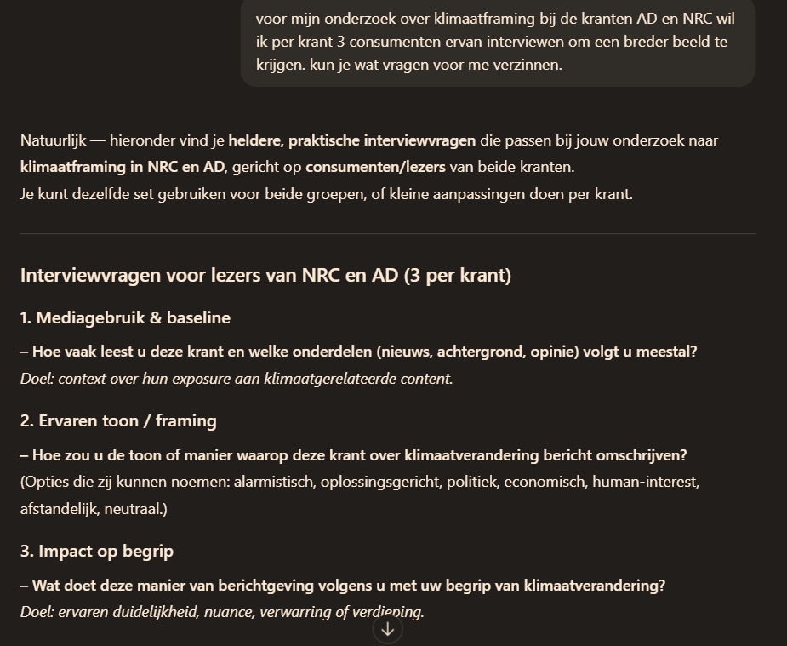
Figuur 7: vraag aan ChatGPT voor enquêtevragen ter inspiratie.
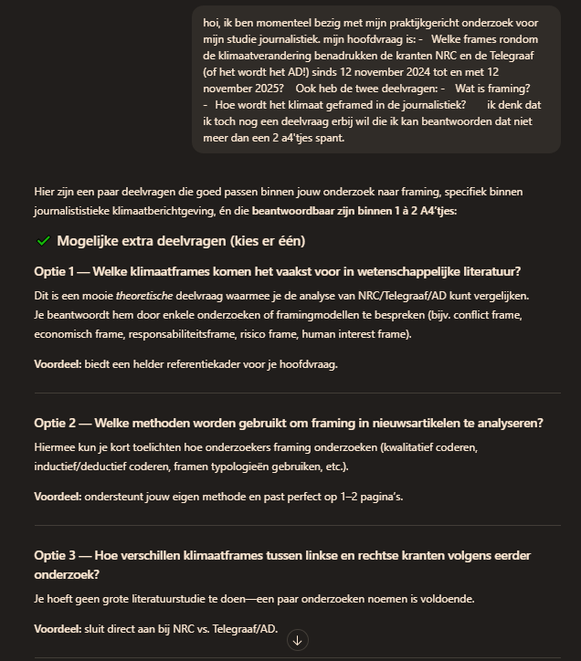
Figuur 8: vraag aan ChatGPT voor deelvragen verzinnen ter inspiratie.

Artikel over het onderzoek
Doelgroep: Journalisten, medium: Villamedia
Link naar artikel: https://svjmedia.nl/yimgoemans/675/het-ad-en-nrc-framen-het-klimaat-anders/

Titel: Het AD en NRC framen het klimaat anders

Foto: door Yim Goemans
Het ene moment wordt er in de Tweede kamer gepleit om minder olie te gebruiken, het andere moment is er een demonstratie van Extinction Rebellion. Nieuws over klimaat is tegenwoordig onvermijdelijk. Maar elke krant doet dat anders, zo ook het Algemeen Dagblad (AD) en NRC Handelsblad (NRC). Het thema klimaat komt vaak voor in AD-berichtgevingen over maatschappelijke onderwerpen, terwijl in NRC-berichtgevingen het klimaat vaak voorkomt bij politieke kwesties. Dat blijkt uit recent framing-onderzoek gedaan door een student aan de Hogeschool Utrecht.

Het is onderzoek is uitgevoerd door de student Yim Goemans van de Hogeschool Utrecht. Voor zijn afstudeersemester deed hij onderzoek naar framing van het klimaat in het nieuws. Steeds vaker verschijnt klimaatnieuws in andere thema’s dan alleen de wetenschapsrubriek. Zo benoemt klimaatjournalist Jaap Tielbeke deze trend in een interview bij het platform Pakhuis de Zwager in 2024. Met deze insteek was het onderzoek begonnen van Goemans. En wat blijkt, het AD en de NRC benoemen het klimaat liever in andere soorten onderwerpen. Daarnaast komt het klimaat het minst voor in berichtgevingen over de economie en industrie bij beide kranten.

Het onderzoek
De onderzoeker zocht uit in welke onderwerpen het klimaat veel voorkwam in de berichtgeving van de kranten het AD en de NRC. Hij heeft gekeken naar vier verschillende categorieën van artikelen, oftewel de frames: politiek en beleid, economie en industrie, maatschappij en gedrag, en wetenschap en natuur. De recentste 150 artikelen tot en met 11 november 2025 waren geanalyseerd, waarin de zoekterm klimaatverandering in voorkwam. Dit was gedaan met oog op de aanloop van de klimaattop in Brazilië. Aan de hand van indicatoren en kernwoorden sorteerde de onderzoeker het artikel in een van de vier frames.

Grafiek met percentages van frames bij de 150 recentste artikelen van het AD én de NRC

Bijna de helft van de onderzochte AD-artikelen met klimaat in hun berichtgeving zijn maatschappelijk van aard. Dat is slechts iets meer dan een kwart bij de onderzochte NRC-artikelen. De resultaten geven inzichten over de twee kranten. Het is wel belangrijk volgens Goemans om de resultaten niet al te zwaar te nemen. Het onderzoek kijkt slechts naar de 150 recentste artikelen van de twee kranten.

Toekomst in (on)balans
Journalisten bepalen niet alleen wát het nieuws is, maar ook in welk frame het wordt geplaatst. Uit het onderzoek blijkt dat klimaatverandering vaak wordt gekoppeld aan bepaalde thema’s. Dit heeft invloed op de publieke perceptie. Het thema klimaat krijgt steeds vaker een plekje in het nieuws. Dat is een goede trend als het aan klimaatjournalist Tielbeke ligt. Wat je wel vaak ziet, is dat er een false balance is. Dit houdt in dat sommige media wantrouwige stemmen soms te veel ruimte geven. Dit zorgt voor een onbalans: onwetenschappelijke of foutieve meningen krijgen evenveel aandacht als wetenschappelijk onderbouwde kennis. Dit onderzoek keek niet specifiek naar opiniestukken. Wel is er een duidelijke onbalans op te merken bij de NRC in welke onderwerpen het klimaat een plekje krijgt. Bij het AD is deze onbalans nog sterker. Dit roept vragen op zoals: verschillen lezers van het AD en de NRC in hun houding tegenover het klimaat door de manier waarop klimaatonderwerpen worden geframed? Hoor en wederhoor is een belangrijk ideaal in de journalistiek. Maar zo’n streven moet niet teveel leiden naar een onbalans en misleidende verslaggeving.

